A Mernyei-erdő (HUDD20019)
kiemelt jelentőségű természetmegőrzési terület
fenntartási tervét
megalapozó dokumentáció

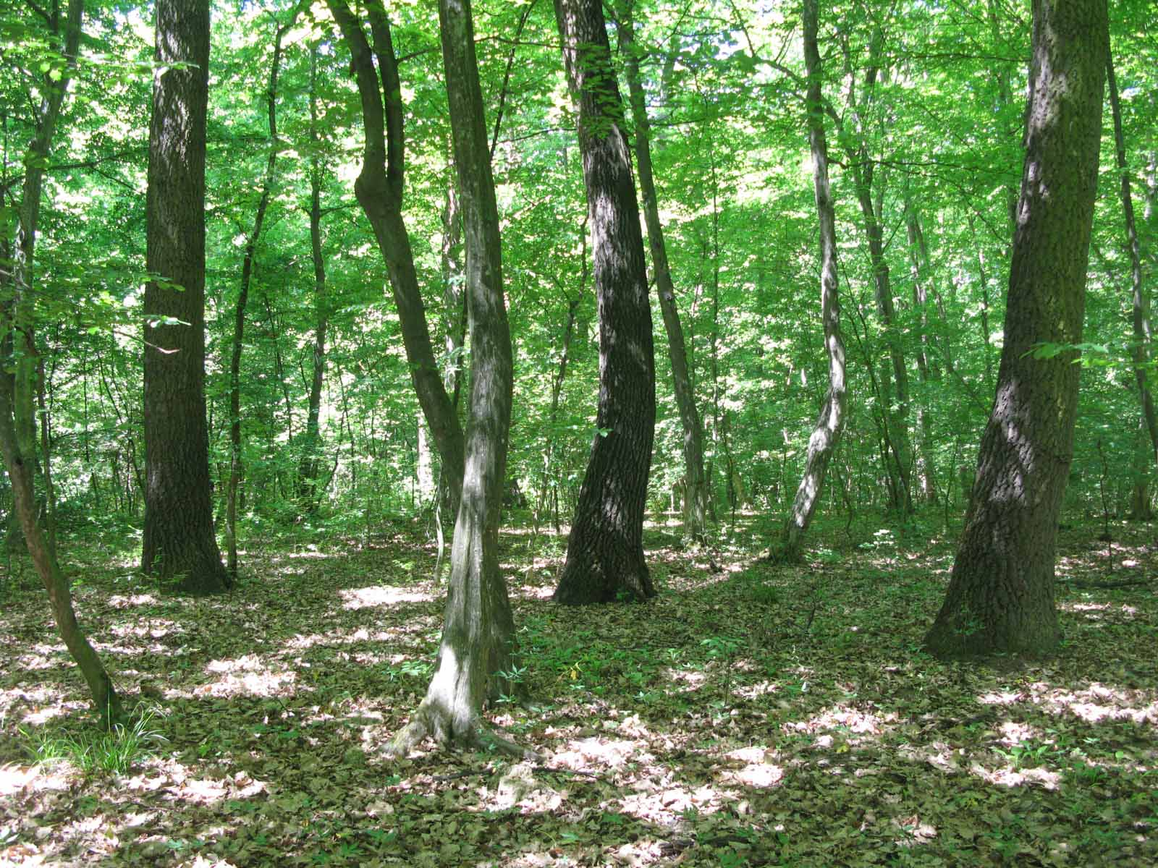

Kaposvár
2019

II. A Natura 2000 fenntartási terv készítését megalapozó dokumentáció
1. A tervezési terület alapállapot jellemzése 45
1.1. Környezeti adottságok 45
1.1.1. Éghajlati adottságok 45
1.1.2. Vízrajzi adottságok 45
1.1.3. Talajtani adottságok 46
1.2. Természeti adottságok 46
1.2.1. A tervezési területen előforduló közösségi jelentőségű élőhelyek 47
1.2.2. A tervezési területen előforduló közösségi jelentőségű növényfajok 54
1.2.3. A tervezési területen előforduló közösségi jelentőségű állatfajok 54
1.2.4. A tervezési területen előforduló egyéb jelentős fajok 58
1.3. Területhasználat 59
1.3.1. Művelési ág szerinti megoszlás 59
1.3.2. Tulajdoni viszonyok 60
1.3.3. Területhasználat és kezelés 62
2. Felhasznált irodalom 70
3. Térképek 71

1. A tervezési terület alapállapot jellemzése

1.1. Környezeti adottságok

A tervezési terület Dél-Külső-Somogy kistáj nyugati részén helyezkedik el. Tengerszint feletti magassága 130-160m, gyenge relatív relief energiájú (15-30 m/km²) terület. A kistáj felszínének jellegzetes formái az egymással párhuzamosan lefutó, a Kapos-völgyébe torkolló tágas, lapos völgyek és vízfolyások, amelyek É-D-i irányú alacsony lapos löszhátakra osztják a felszínt. A domborzatot a felszínen uralkodó lösz alapkőzet határozza meg. A patakvölgyekben jelentős mennyiségű a tőzeg felhalmozódás. A tervezési terület a Mernye-Somogyaszalói löszháton és a Deseda-patak völgyében található.

1.1.1. Éghajlati adottságok

A tervezési terület éghajlata mérsékelten meleg – mérsékelten nedves. A napsütéses órák száma 2000, az évi középhőmérséklet 10-10,3ºC, a vegetációs időszaké 16,7-17ºC. A fagymentes időszak hossza 194-198 nap (április 5 – október 20 között). Legmagasabb nyári hőmérséklet sokévi átlaga 33ºC, a téli minimumoké -17ºC. Évi csapadékösszeg: 650-670mm, amiből a vegetációs időszakban 360-380mm csapadék hull. A hótakarós napok száma 30-35 nap/év. Az ariditási index 1,0 körüli. Leggyakoribb szélirányok a nyugati és északi, átlagos szélsebesség 3 m/s alatti.
A helyi sajátosságok között ki kell emelni a Deseda-patak völgyében a magas páratartalmat és a gyakori éjszakai ködképződést, ezért a patakvölgy hűvösebb mezoklímájú. A terület jórészt erdővel borított, ami szintén sajátos klimatikus befolyásoló tényező. A csapadékvizet az erdő hosszabb ideig visszatartja. A tervezési terület északi részén, a Deseda-patak völgyében kialakított mesterséges tó a környezetére csak kisebb mértékben van mikroklímatikus hatással.

1.1.2. Vízrajzi adottságok

A tervezési terület hidrológiai központja a Deseda-patak. A patak a Gamási-hát déli részén ered és Nyugat-Külső-Somogy és Dél-Külső-Somogy vizeit vezeti le a Kapos-folyóba. Vízválasztója mintegy 20 km távolságra van a Balatontól. A tervezési terület határa közelében Somogyaszalón vízmérő állomás van. Ennek jellemző adatai: távolság a torkolattól 14,5 fkm; vízgyűjtő terület nagysága 167,0 km²; vízmérce "0" pontja 132,727 m B.f.; közepes vízhozama 0,1-0,2 m³/sec; a LNV 234 cm (2010.06.17.); a LKV -2 cm (1997.08.02.).
A tervezési terület nyugati részén két kisebb jórészt efemer vízfolyás csatlakozik a patakhoz, ezek a nyári időszakban kiszáradnak. Jelentőségük az élőhelyek vízutánpótlásában van. A tervezési terület északi határán, Somogygeszti külterületén található a Deseda-patak völgyében egy 9,5 ha nagyságú, visszaduzzasztással létrehozott, intenzíven művelt halastó.
A tervezési területen kívül, a Deseda-patak felsőszakaszán intenzíven művelt halastavak láncolata van. Ezek aszályos időszakban nagy párolgási felületet biztosítanak, ezért nyári aszályos időszakban, különösen a terület magasabb részei szárazabbá válhatnak. A Deseda-patak medre teljesen szabályozott, kiegyenesített, ezért medermélyülés és a talajvízszint csökkenése tapasztalható. A part menti zónában már régóta nincsenek kiöntések és hosszabb idejű vízborítás.

1.1.3. Talajtani adottságok

Dél-Külső-Somogy löszös dombvidékét észak - déli irányú hosszanti völgyek szabdalják föl. A talaj és az eróziós viszonyokat tekintve a tervezési terület két jellegzetes részre osztható. A széles lapos dombhátakon és a lankás lejtőkön löszös talajképző kőzeteken főleg barnaföldek uralják a felszínt. A barnaföldek vízgazdálkodása - mind a víztartó, mind a vízvezető és a vízraktározó képességet tekintve - kedvező. A lankás lejtőknek köszönhetően kicsi az eróziós potenciáljuk. A dombhátakat tagoló völgyek viszont feltöltődési területek. A Deseda-patak völgyének hordalékán vályog mechanikai összetételű öntés réti és lápos réti talajok képződtek. Ezek kiterjedése kicsi, gyenge termékenységi besorolásúak. Hasznosításukban a gyepgazdálkodás a meghatározó. A tervezési terület növényzeti borítottsága magas, ezért az erdőterületen a talajerózió általában nem jellemző. Növényzettől megfosztott felszíneken szakadékos löszvölgyek képződhetnek, erre van több példa a területen belül, feltehetően korábbi véghasználat eredményeként.

1.2. Természeti adottságok

A tervezési terület a Pannon életföldrajzi régióhoz tartozik, amely csak a Kárpát-medencére jellemző. Növényföldrajzi lehatárolást tekintve a nyugat-balkáni flóratartomány (Illyricum) dél-dunántúli flóravidékének (Praeillyricum) külső-somogyi flórajárásába (Kaposense) tartozik. Zonális növényzeti típusa gyertyános-tölgyes erdő. Természetes erdőalkotó tölgyfaja a kocsánytalan tölgy (Quercus petraea). Az élővilágot szubatlanti és szubmediterrán elterjedésű fajok színesítik. Állatföldrajzi szempontból a lehatárolás nagyrészt megegyezik a növényföldrajzi határokkal, a terület az Illyricum faunatartomány része.

A 2016. évi terepi felmérés alapján az ÁNÉR szerinti élőhelyi kategóriák az alábbiak:

Élőhely neve (ÁNÉR) | Kód (ÁNÉR) | Natura 2000 élőhely kód
Nem tőzegképző nádasok, gyékényesek és tavikákások | B1a
Nem zsombékoló magassásrétek | B5
Mocsárrétek | D34 | 6440
Patakparti és lápi magaskórósok | D5 | 6430
Löszgyepek, kötött talajú sztyeprétek | H5a | 6240
Égerligetek | J5 | 91E0*
Gyertyános – kocsánytalan tölgyesek | K2 | 91L0
Őshonos fafajú puhafás jellegtelen vagy pionír erdők | RB
Őshonos fafajú keményfás jellegtelen erdők | RC
Őshonos lombos fafajokkal elegyes fenyves származékerdők | RDa
Őshonos lombos fafajokkal elegyes idegenhonos lombos és vegyes erdők | RDb
Őshonos fafajú fiatalosok | P1
Vágásterületek | P8
Akác ültetvények | S1
Ültetett erdei- és feketefenyvesek | S4
Lágyszárú özönfajok állományai | OD
Egyéves, intenzív szántóföldi kultúrák | T1
Meddőhányók, földdel befedett hulladéklerakók | U5
Állóvizek | U9
* kiemelt jelentőségű élőhely

1.2.1. A tervezési területen előforduló közösségi jelentőségű élőhelyek

A Natura 2000 terület hivatalos adatlapja (Standard Data Form - SDF) 2018-ban aktualizált változata a „Mernyei-erdő” kiemelt jelentőségű természetmegőrzési területről (HUDD20019) öt közösségi jelentőségű élőhelytípus előfordulását rögzíti.

Élőhelytípus kódja | Élőhelytípus megnevezése | Reprezentativitás (A-D)
91E0* | *Enyves éger alkotta ligeterdők (Alno-Padion, Alnion incanae, Salicion albae) | C
6430 | Síkságok és a hegyvidéktől a magashegységig tartó szintek hidrofil magaskórós szegélytársulásai | C
6440 | Cnidion dubii folyóvölgyeinek mocsárrétjei | C
6240 | Szubpannon sztyeppék | C
91L0 | Illír gyertyános-tölgyesek (Erythronio-Carpinion) | C
* kiemelt jelentőségű élőhely

A jelölő élőhelyekre vonatkozó részletes információk:

Élőhely neve: |  | *Enyves éger alkotta ligeterdők (Alno-Padion, Alnion incanae, Salicion albae)
Élőhely kódja: |  | 91E0*
Élőhely előfordulásai a területen: |  | A Deseda-patak völgyében (ld. térkép)
Élőhely kiterjedése a területen: |  | 8,61 ha
Élőhely jellemzése: |  | Állományalkotó fafaja a mézgás éger (Alnus glutinosa), helyenként tömeges a magyar kőris (Fraxinus angustifolia ssp. pannonica). Lágyszárú szintben réti kakukktoma (Cardamine pratensis), mocsári gólyahír (Caltha palustris), mocsári sás (Carex acutiformis), pézsmaboglár (Adoxa moschatellina), bogláros szellőrózsa (Anemone ranunculoides ) előfordulása jellemző. Védett faja a szálkás pajzsika (Dryopteris carthusiana).
Élőhely természetességi - degradáltsági értékelése: |  | Németh-Seregélyes-féle skálán természetessége általában közepes (3-as).
Élőhely veszélyeztetettsége: |  | Veszélyeztetett. A szabályozott patak medre bevágódott. A felmérés idején a halastó túlfolyó vize által táplált ér mentén volt leginkább természetes az élőhely.
Veszélyeztető tényezők: |  | K04 Hidrológiai áramlás módosítása - a hidrológiai viszonyok módosítása (patak további szabályozása, halastó túlfolyó módosítása, stb.) veszélyeztetheti az élőhely vízháztartását  B02 Más típusú erdővé alakítás, beleértve a monokultúrákat is  B07 Lábonálló és fekvő holt fa eltávolítása, beleértve a törmeléket is  B09 Tarvágás - erdészet, erdőgazdálkodás (tarvágás, homogén állományszerkezet kialakítása, vizes talajállapotban történő erdészeti munkák, bolygatás következtében elszaporodó inváziós fajok, stb.)  G08 Hal- és vadállomány kezelése - vadak károkozása, atúltartott vadállomány okozta rágási, túrási, taposási kár, természetes felújulás hátráltatása.  I02 idegenhonos inváziós fajok jelenléte - főként a bolygatott területeken
* kiemelt jelentőségű élőhely

Élőhely neve: |  | Síkságok és a hegyvidéktől a magashegységig tartó szintek hidrofil magaskórós szegélytársulásai
Élőhely kódja: |  | 6430
Élőhely előfordulásai a területen: |  | A Deseda-patak és völgyének szivárgó vizes völgyperemi részein, a bejövő jobboldali mellékágak mentén. Keskeny szalagszerű előfordulásai nem kerültek feltüntetésre az élőhelytérképen, csak nagyobb foltjai. (ld. térkép)
Élőhely kiterjedése a területen: |  | 0,96 ha
Élőhely jellemzése: |  | Nagyrészt szántókról érkező vizek táplálják, jelentős az inváziós fertőzöttség. Jellemző fajai erdei angyalgyökér (Angelica sylvestris), óriás zsurló (Equisetum telmateia), halovány aszat (Cirsium oleraceum), közönséges lizinka (Lysimachia vulgaris), deres szittyó (Juncus inflexus), inváziós faja a magas aranyvessző (Solidago gigantea).
Élőhely természetességi - degradáltsági értékelése: |  | Németh-Seregélyes-féle skálán természetessége közepes (3-as).
Élőhely veszélyeztetettsége: |  | Fokozottan veszélyeztetett. Kicsiny kiterjedésű foltokban előforduló, speciális termőhelyi adottságokhoz kötődő élőhelytípus, mely igen sérülékeny.
Veszélyeztető tényezők: |  | G08 Hal- és vadállomány kezelése - vadak károkozása (túltartott vadállomány rágási, taposási kártétele)  A21 Növényvédő szerek használata a mezőgazdaságban - a mezőgazdaságban használt biocid termékek, kemikáliák beszivárgása a területre.  I02 Egyéb idegenhonos inváziós fajok (az Unió számára veszélyt jelentő fajokon kívül) - főként a bolygatás következtében elszaporodó inváziós fajok térhódítása.

Élőhely neve: |  | Illír gyertyános-tölgyesek (Erythronio-Carpinion)
Élőhely kódja: |  | 91L0
Élőhely előfordulásai a területen: |  | A terület zonális élőhelye, a dombhátakat és domboldalakat nagyrészt ez az élőhelytípus borítja. (ld. térkép)
Élőhely kiterjedése a területen: |  | 89,33 ha
Élőhely jellemzése: |  | Az idős állományokban általában kettős lombkoronaszint alakult ki. Felső lombszintben cser (Quercus cerris), kocsánytalan tölgy (Quercus petraea), kocsányos tölgy (Quercus robur), helyenként gyertyán (Carpinus betulus ) jellemző. Az erősen árnyaló alsó szintet gyertyán (Carpinus betulus), mezei juhar (Acer campestre), kislevelű hárs (Tilia cordata), ezüsthárs (Tilia tomentosa) alkotja. Gyakori a madárcseresznye (Cerasus avium). A cserjeszint gyér. Az aljnövényzet tavaszi aszpektusa erőteljes, jellemző fajai odvas keltike (Corydalis cava), bogláros szellőrózsa (Anemone ranunculoides), erdei galambvirág (Isopyrum thalictroides), hagymás fogasír (Dentaria bulbifera), szagos müge (Galium odoratum). Védett fajai dunai csillagvirág (Scilla drunensis), szártalan kankalin (Primula vulgaris), nemes májvirág (Anemone hepatica), szálkás pajzsika (Dryopteris carthusiana).
Élőhely természetességi - degradáltsági értékelése: |  | Németh-Seregélyes-féle skálán természetessége jó (4-es), egyes erdőrészletekben közepes (3-as). Több helyen fehér akác (Robinia pseudoacacia) facsoportok találhatók.
Élőhely veszélyeztetettsége: |  | Veszélyeztetett. Az eredetileg őshonos Quercus petraea elegyarányának növekedése, az ültetett cser (Quercus cerris), kocsányos tölgy (Quercus robur) arányának csökkenése lenne szükséges. Több helyen az inváziós fehér akác (Robinia pseudoacacia) terjedése veszélyezteti.
Veszélyeztető tényezők: |  | B02 Más típusú erdővé alakítás, beleértve a monokultúrákat is  B07 Lábonálló és fekvő holt fa eltávolítása, beleértve a törmeléket is  B09 Tarvágás - erdészet, erdőgazdálkodás (tarvágás, homogén állományszerkezet kialakítása, vizes talajállapotban történő erdészeti munkák, bolygatás következtében elszaporodó inváziós fajok, stb.)  G08 Hal- és vadállomány kezelése - vadak károkozása, atúltartott vadállomány okozta rágási, túrási, taposási kár, természetes felújulás hátráltatása.  I02 idegenhonos inváziós fajok jelenléte - főként a bolygatott területeken  F07 Sport, turisztikai és szabadidős tevékenységek - emberi jelenlét és zavarás (szemetelés, quadozás az erdei utakon)  E08 Zaj-, fény- vagy egyéb szennyezést okozó földi, vízi és légi közlekedési tevékenységek  F09 Háztartási / rekreációs létesítményi hulladék/szemét elhelyezése és kezelése - közút hatásai:(közlekedésből eredő szennyező anyagok és hulladék bekerülése, inváziós fafajok út menti terjedése

Élőhely neve: |  | Cnidion dubii folyóvölgyeinek mocsárrétjeiCnidion dubii folyóvölgyeinek mocsárrétjei
Élőhely kódja: |  | 6440
Élőhely előfordulásai a területen: |  | A Deseda-patak völgyében és az északnyugat felől érkező oldalvölgyben.
Élőhely kiterjedése a területen: |  | 10,13 ha
Élőhely jellemzése: |  | Jellemző fajai réti ecsetpázsit (Alopecurus pratensis), fehér tippan (Agrostis stolonifera) , réti kakukkszegfű (Lychnis flos-cuculi), fekete nadálytő (Symphytum officinale). Védett faja a szürke aszat (Cirsium canum). Helyenként tömeges inváziós faja a magas aranyvessző (Solidago gigantea).
Élőhely természetességi - degradáltsági értékelése: |  | Németh-Seregélyes-féle skálán természetessége általában közepes (3-as), helyenként jó (4-es).
Élőhely veszélyeztetettsége: |  | Fokozottan veszélyeztetett. Főként a legeltetés hiánya, északnyugati részen az illegális árok vízelvezetése miatti kiszáradás veszélyezteti.
Veszélyeztető tényezők: |  | A02 Mezőgazdasági művelési mód változása (kivéve lecsapolás és égetés) - művelési mód engedély nélküli megváltoztatása (beszántás)  A06 Gyepművelés felhagyása (pl. legeltetés vagy kaszálás megszüntetése)  G08 Hal- és vadállomány kezelése - - vadak károkozása (túltartott vadállomány rágási, taposási kártétele)  A21 Növényvédő szerek használata a mezőgazdaságban - a mezőgazdaságban használt biocid termékek, kemikáliák beszivárgása a területre.  I02 Egyéb idegenhonos inváziós fajok (az Unió számára veszélyt jelentő fajokon kívül) - főként a bolygatás következtében elszaporodó inváziós fajok térhódítása.  K04 Hidrológiai áramlás módosítása - a hidrológiai viszonyok módosítása (patak további szabályozása, halastó túlfolyó módosítása, túlmélyített árok általi vízelvezetés) veszélyeztetheti az élőhely vízháztartását

Élőhely neve: |  | Szubpannon sztyeppék
Élőhely kódja: |  | 6240
Élőhely előfordulásai a területen: |  | A Deseda-patak völgyére néző, nyugati kitettségű domboldalban.
Élőhely kiterjedése a területen: |  | 0,74 ha
Élőhely jellemzése: |  | Jellemző fajai az osztrák zsálya (Salvia nemorosa), sarlós gamandor (Teucrium chamaedrys), réti útifű (Plantago media), párlófű (Agrimonia eupatoria), pusztai csenkesz (Festuca rupicola), keskenylevelű perje (Poa angustifolia).
Élőhely természetességi - degradáltsági értékelése: |  | Németh-Seregélyes-féle skálán természetessége közepes (3-as).
Élőhely veszélyeztetettsége: |  | Fokozottan veszélyeztetett. Főként a beszántás és a legeltetés hiánya veszélyezteti.
Veszélyeztető tényezők: |  | A02 Mezőgazdasági művelési mód változása (kivéve lecsapolás és égetés) - művelési mód engedély nélküli megváltoztatása (beszántás)  A06 Gyepművelés felhagyása (pl. legeltetés vagy kaszálás megszüntetése)  G08 Hal- és vadállomány kezelése - vadak károkozása (túltartott vadállomány rágási, túrási, taposási kártétele)  I02 Egyéb idegenhonos inváziós fajok (az Unió számára veszélyt jelentő fajokon kívül) - főként a bolygatás következtében elszaporodó inváziós fajok térhódítása.

1.2.2. A tervezési területen előforduló közösségi jelentőségű növényfajok

Közösségi jelentőségű növényfajok előfordulását a terület hivatalos adatlapja (SDF) nem rögzíti. A tervkészítéshez kapcsolódó terepi adatgyűjtési munkák során a vizsgált területen új, közösségi jelentőségű növényfaj előfordulását nem regisztráltuk.

1.2.3. A tervezési területen előforduló közösségi jelentőségű állatfajok

A terület hivatalos adatlapja 2018-ban 14 közösségi jelentőségű állatfaj előfordulását rögzíti.

Irányelv melléklete | Faj  neve | Populáció  (országos állományhoz viszonyított arány) (A-D)
II. | Harántfogú törpecsiga  (Vertigo angustior) | C
II. | Vöröshasú unka  (Bombina bombina) | C
II. és IV. | Mocsári teknős  (Emys orbicularis) | C
II. és IV. | Vidra  (Lutra lutra) | C
II. | *Csíkos medvelepke (Callimorpha quadripunctaria) | D
II. | Hasas törpecsiga  (Vertigo moulinsiana) | D
II. és IV. | Skarlátbogár  (Cucujus cinnabarinus) | D
II. és IV. | Nagy hőscincér  (Cerambyx cerdo) | D
II. és IV. | Nagy szarvasbogár  (Lucanus cervus) | D
II. és IV. | Nagy tűzlepke  (Lycaena dispar) | D
II. | Díszes tarkalepke  (Euphydryas maturna) | D
II. | Réticsík  (Misgurnus fossilis) | D
II. | Tarajos gőte  (Triturus cristatus) | D
II. | Közönséges denevér  (Myotis myotis) | D
* kiemelt jelentőségű faj
A kódok jelölése az országos állománymérethez viszonyított arányt mutatja: A = 100 % ≥ p > 15 %; B = 15 % ≥ p > 2 %; C = 2 % ≥ p > 0 %; D = nem szignifikáns populáció

A jelölő állatfajokra vonatkozó részletes információk:

Jelölő értékű állatfajok Natura 2000 adatlap (SDF) szerint:
Faj neve: |  | Harántfogú törpecsiga (Vertigo angustior)
Irányelv melléklete: |  | II.
Faj előfordulásai a területen: |  | A tervezési területen az üde élőhelyeken mindenhol előfordul, (pl. égerligetek, puhafás erdők és illír gyertyános-tölgyesek is). Kerüli a kiszáradó véghasználat utáni vágásterületeket.
Állománynagyság (jelöléskor): |  | C – gyakori.
Állománynagyság (tervkészítéskor): |  | C – gyakori.
Állomány változásának tendenciái és okai: |  | Az állománya stabilnak tűnik.
Faj veszélyeztetettsége: |  | Kis mértékben veszélyeztetett.
Veszélyeztető tényezők: |  | B06 Fakitermelés (kivéve tarvágás)  B09 Tarvágás - mikroklíma és aljnövényzet átalakulása  A21 Növényvédő szerek használata a mezőgazdaságban  B20 Növényvédő szerek erdészeti használata - közvetlen károsítás, élőhely átalakítása  K04 Hidrológiai áramlás módosítása - az élőhelyek kiszáradása

Faj neve: |  | Vöröshasú unka (Bombina bombina)
Irányelv melléklete: |  | II.
Faj előfordulásai a területen: |  | A Deseda-patak mentén és hosszabb ideig megmaradó efemer vizek környezetében.
Állománynagyság (jelöléskor): |  | R – ritka.
Állománynagyság (tervkészítéskor): |  | R – ritka.
Állomány változásának tendenciái és okai: |  | Stagnáló.
Faj veszélyeztetettsége: |  | Kis mértékben veszélyeztetett.
Veszélyeztető tényezők: |  | A21 Növényvédő szerek használata a mezőgazdaságban  B06 Fakitermelés (kivéve tarvágás)  B09 Tarvágás - A gazdálkodás következtében megváltozó mezo- és mikroklíma élőhelyeinek kiszáradását okozhatja.  F07 Sport, turisztikai és szabadidős tevékenységek - tetecsomók pusztulása a gépjárműközlekedés miatt.  K04 Hidrológiai áramlás módosítása - Patakszabályozás és annak következményeként talajvízsüllyedés, valamint az élőhelyek feltöltése, feltöltődése veszélyezteti a populációit.

Faj neve: |  | Mocsári teknős (Emys orbicularis)
Irányelv melléklete: |  | II.
Faj előfordulásai a területen: |  | Deseda-patak mentén és a Somogygeszti-halastónál.
Állománynagyság (jelöléskor): |  | P – előfordul.
Állománynagyság (tervkészítéskor): |  | P – előfordul.
Állomány változásának tendenciái és okai: |  | Feltehetően stagnáló.
Faj veszélyeztetettsége: |  | Kis mértékben veszélyeztetett.
Veszélyeztető tényezők: |  | A21 Növényvédő szerek használata a mezőgazdaságban - vegyszerek vízbe mosódása  G08 Hal- és vadállomány kezelése - A magas rókaállomány tizedeli a tojásokat.  K04 Hidrológiai áramlás módosítása – élőhelyének szárazodása, átalakítása, degradálódása

Faj neve: |  | Vidra (Lutra lutra)
Irányelv melléklete: |  | II.
Faj előfordulásai a területen: |  | A Deseda-patak és a Somogygeszti halastavak mentén.
Állománynagyság (jelöléskor): |  | R – Ritka.
Állománynagyság (tervkészítéskor): |  | R – ritka.
Állomány változásának tendenciái és okai: |  | Stagnáló.
Faj veszélyeztetettsége: |  | A tervezési területen kevéssé veszélyeztetett. Az élőhelyének átalakítása és a vizek szennyezése a tervezési területen csak kisebb mértékben veszélyeztetik.
Veszélyeztető tényezők: |  | A21 Növényvédő szerek használata a mezőgazdaságban - vegyszerek vízbe mosódása  K04 Hidrológiai áramlás módosítása – élőhelyének szárazodása, átalakítása, degradálódása

1.2.4. A tervezési területen előforduló egyéb jelentős fajok

Magyar név | Tudományos név | Védettség  (V, FV) | Jelentőség
Bugás sás | Carex paniculata | V | Szivárgó vizek jelzője
Farkasboroszlán | Daphne mezereum | V | Gyertyános-tölgyesek védett cserjefaja.
Fehér zászpa | Veratrum album | V | Mocsárrétek színező faja.
Madárfészek | Neottia nidus-avis | V | Gyertyános-tölgyesek orchidea faja.
Nemes májvirág | Anemone hepatica | V | Gyertyános-tölgyesek színező faja.
Nyugati csillagvirág | Scilla drunensis | V | Gyertyános-tölgyesek színező faja, nagy területen tömeges.
Örménygyökér | Inula helenium | V | Hidrofil magaskórós társulás faja.
Pirítógyökér | Tamus communis | V | Gyertyános-tölgyesek szubmediterrán színező faja.
Szálkás pajzsika | Dryopteris carthusiana | V | A terület fás élőhelyein előforduló, védett faj.
Szártalan kankalin | Primula vulgaris | V | Gyertyános-tölgyesek szubatlanti színező faja.
Széles pajzsika | Dryopteris dilatata | V | Égerligetek ritka faja.
Szürke aszat | Cirsium canum | V | Mocsárrétek jellemző faja.
Folyami rák | Astacus astacus | V, HD V. | A faj jelenléte a vízfolyások tisztaságát jelző faj.
Kövi torzpók | Atypus muralis | V | Üde gyertyános-tölgyes erdők ritka faja.
Szurkos torzpók | Atypus piceus | V | A hazai állomány megőrzésének szempontjából jelentős az előfordulása.
Szegélyes vidrapók | Dolomedes fimbriatus | V | Természetközeli vízi és parti zónák jelző faja.
Réti rabló | Lestes dryas | V | Előfordulása a vizes élőhelyek minőségét jelzi.
Mocsári szitakötő | Libellula fulva | V | Előfordulása a vizes élőhelyek minőségét jelzi.
Pataki szitakötő | Orthetrum brunneum | V | Előfordulása a vizes élőhelyek minőségét jelzi.
Mocsári béka | Rana arvalis | V, HD IV. | Előfordulása a vizes élőhelyek minőségét jelzi.
Kis apollólepke | Parnassius  mnemosyne | V, HD IV. | Üde lomberdők, ligeterdők szegélyeinek értékes faja.
V = védett faj, FV = fokozottan védett faj, HD IV, HD V. = az Élőhelyvédelmi Irányelv IV. vagy V. mellékletében szereplő fajok

1.3. Területhasználat

1.3.1. Művelési ág szerinti megoszlás

A terület művelési ágak szerinti megoszlását az alábbi táblázat tartalmazza:

Művelési ág | Terület (ha) | Részesedés (%)
víz | 10,19 | 4,04
erdő | 169,83 | 67,38
mocsár | 2,01 | 0,8
rét-legelő | 67,44 | 26,76
út | 2,57 | 1,02

A Natura 2000 területnek 67,38%-át erdő művelési ágú földrészletek adják.. A rét-legelő művelési ágú területek részesedése 26,76%, azonban kezelés hiányában a tényleges területhasználat ettől eltér, mivel beerdősödés, egyes helyeken elszántás figyelhető meg. A fennmaradó rész nagyobb hányada víz, kisebb hányada út és mocsár.

1.3.2. Tulajdoni viszonyok

A tulajdoni viszonyok összesített táblázata a következő:

Tulajdonos | Terület (ha) | Részesedés (%)
magán | 227,03 | 90,08
önkormányzat | 1,51 | 0,6
állami | 23,5 | 9,32

A terület döntő többsége (több mint 90%-a) magántulajdonban van. A fennmaradó kb. 10% állami tulajdonú terület (a Nemzeti Földalapkezelő Szervezet, illetve kisebb részben a SEFAG Zrt. kezelésében), az önkormányzati tulajdonú területek aránya 1% alatti.

A tulajdoni viszonyok részletes adatait az alábbi táblázat tartalmazza:

Település neve | hrsz | alrészlet | Kiterjedés (ha) | Művelési ág | Tulajdonosi csoport/kezelő
Magyaregres | 014/9 | b | 0,3924 | R | Magán
Magyaregres | 014/8 | b | 0,5705 | R | Magán
Magyaregres | 014/1 | a | 6,5697 | R | Magán
Magyaregres | 014/1 | b | 0,268 | árok | Magán
Magyaregres | 014/1 | c | 7,3673 | R | Magán
Magyaregres | 016/1 |  | 3,1636 | E | Magán
Magyaregres | 015/ |  | 3,7591 | L | Magán
Magyaregres | 014/24 |  | 6,2139 | E | Magán
Magyaregres | 014/25 |  | 0,4955 | R | Magán
Magyaregres | 016/7 (3) |  | 0,2809 | E | NFA
Magyaregres | 016/8 (3) |  | 14,4625 | E | NFA
Magyaregres | 016/4 |  | 33,6869 | E | Magán
Magyaregres | 017/ |  | 1,2927 | R | Magán
Magyaregres | 011/ |  | 4,5179 | Deseda-patak | Dél-Dunántúli Vízügyi Igazgatóság
Magyaregres | 019/ |  | 0,2144 | közút | Magyaregres Község Önkormányzata
Magyaregres | 018/ | c | 7,6054 | R | Magán
Magyaregres | 018/ | a | 6,1022 | R | Magán
Mernye | 0262/ |  | 10,3451 | E | Magán
Mernye | 0259/ |  | 1,1962 | E | Magán
Mernye | 0260/ |  | 0,1591 | út | Mernye Község Önkormányzata
Mernye | 0258/ |  | 0,7069 | út | Mernye Község Önkormányzata
Mernye | 0257/ | c | 0,73 | vízállás | Magán
Mernye | 0257/ | a | 0,8425 | mocsár | Magán
Mernye | 0257/ | b | 37,5749 | E | Magán
Mernye | 0254/ |  | 3,8662 | L | Magán
Mernye | 0256/ |  | 0,4326 | árok | Mernye Község Önkormányzata
Mernye | 0255/ |  | 0,4837 | halastó | Magán
Somogyaszaló | 016/3 |  | 0,9672 | E | Magán
Somogyaszaló | 015/ |  | 1,8666 | E | Magán
Somogyaszaló | 016/14 |  | 8,8024 | L | Magán
Somogyaszaló | 014/ |  | 0,3624 | út | Somogyaszaló Község Önkormányzata
Somogyaszaló | 013/2 |  | 1,1729 | mocsár | Magán
Somogyaszaló | 016/8 |  | 0,5686 | L | Magán
Somogyaszaló | 016/10 |  | 0,0734 | út | Magán
Somogyaszaló | 016/6 |  | 3,5152 | L | Magán
Somogyaszaló | 020/5 |  | 0,1688 | út | Somogyi Erdő És Fafeldolgozó Gazdaság
Somogyaszaló | 016/7 |  | 2,2872 | E | Magán
Somogyaszaló | 016/9 |  | 0,534 | E | Magán
Somogyaszaló | 013/1 |  | 5,8572 | R | Magán
Somogyaszaló | 020/3 |  | 1,725 | E | Magán
Somogyaszaló | 016/22 | a | 3,1724 | R | Magán
Somogyaszaló | 016/12 |  | 0,8468 | R | Magán
Somogyaszaló | 016/4 |  | 1,315 | E | Magán
Somogyaszaló | 016/11 |  | 0,8468 | R | Magán
Somogyaszaló | 016/16 |  | 3,279 | L | Magán
Somogyaszaló | 011/ |  | 3,4841 | Deseda-patak | Dél- Dunántuli Vizügyi Igazgatóság
Somogyaszaló | 020/1 |  | 4,5247 | E | Magán
Somogyaszaló | 020/2 |  | 0,38 | út | Somogyi Erdő És Fafeldolgozó Gazdaság
Somogyaszaló | 020/4 | b | 0,0575 | árok | Magán
Somogyaszaló | 020/4 | a | 4,6789 | E | Magán
Somogyaszaló | 021/1 |  | 1,6109 | E | Magán
Somogyaszaló | 021/2 |  | 0,5384 | E | Magán
Somogyaszaló | 021/3 |  | 0,5716 | E | Magán
Somogyaszaló | 021/5 |  | 15,2933 | E | Magán
Somogyaszaló | 021/6 | c | 23,0662 | E | Magán
Somogyaszaló | 021/6 | b | 0,5057 | út | Magán
Somogyaszaló | 021/6 | a | 3,9299 | E | Magán
Somogygeszti | 0138/ |  | 2,5306 | R | Magán
Somogygeszti | 0139/ |  | 0,2131 | Deseda patak | Kaposvölgyi Vizitársulat

1.3.3. Területhasználat és kezelés

1.3.3.1 Mezőgazdaság

A tervezési területen a művelési ágak kimutatása szerint szántóterület nincs, de a valóságban Somogyaszalóhoz tartozó terület déli részén kb. 3,5 ha-on valamint a Deseda-pataktól nyugatra lévő területrészen is beszántott gyepterületeken intenzív szántóföldi gazdálkodást folytatnak. A tervezési terület határán kívül is nagyparcellás intenzív szántóföldi művelés folyik. A terület nitrátérzékeny.
A tervezési terület jelentős részét (26,76%) egykoron rét-legelőként művelték Magyaregres és Somogyaszaló külterületén, a Deseda-patak völgyében és a völgyre néző domboldalon. Jelenleg a valóságban gyepgazdálkodás, állattartás, legeltetés már nem fordul elő. Ezek az élőhelyek erősen elgyomosodtak, amiben nemcsak az állatállomány általános csökkenésének van szerepe, hanem a Deseda-patak mederszabályozásának is, hiszen ezután a völgy vízháztartási viszonyai leromlottak.

1.3.3.2. Erdészet

A tervezési terület 2010-től a Somogyvári Erdőtervezési Körzetbe tartozik. Az erdészeti tervezési körzet második erdőterve 2010. január 1-től hatályos és 2019. december 31-én jár le.
Az erdőtervezés célja a több rendeltetést is betöltő erdőállományok elsődleges és további rendeltetései által megkívánt feltételek biztosítása, a védett természeti területeken a természetvédelmi szempontok érvényre juttatása, a Natura 2000 területeken a jelölő fajok és élőhelyek kedvező természetvédelmi helyzetének fenntartását és megőrzését elősegítő gazdálkodás feltételeinek biztosítása.
Az elmúlt évszázadok erdei haszonvételei közül a rendszertelen, majd az ágazati szabályozók közé szorított, rendszeres fakitermelések megváltoztatták az eredeti (zonális) gyertyános-tölgyes állományok fafajösszetételét és szerkezetét egyaránt.
A sematikus (véghasználatok esetében rendszerint tarvágásos megoldással lebonyolított) fakitermelések az érzékenyebb elegyfafajokat visszaszorították, más fafajok (kiemelten a cser) részvétele ellenben a telepítések következtében növekedett. A kisebb térléptékben jelentkező, rendszertelen fakitermelések, majd a jelentősebb kiterjedésű területeket érintő véghasználatok a mikrohabitatokban gazdag, vegyeskorú, mozaikos erdőszerkezetet valószínűleg már régen, akár több évszázaddal ezelőtt megszüntették, s a természetes erdőkép helyett a 20. századra általánossá váltak a lombkoronaszint-cserjeszint-gyepszint vertikális tagozódással leírható egykorú, homogén, sok helyütt sarj eredetű törzsekkel vagy sarjcsokrokkal jellemezhető erdők. Feltehetően az elmúlt századokban erdei legeltetés és makkoltatás is zajlott, e használati mód valószínűleg hozzájárulhatott az erdők fajkészletének elszegényedéséhez.
A fentieken túl, a történeti háttér további fontos eleme az idegenhonos fafajok (elsősorban akác) mesterséges telepítése. Ma már részben telepítésből részben pedig spontán terjedésből származó kisebb-nagyobb akácos foltokat az erdőtömb számos pontján találhatunk.

Az alábbi táblázatban erdőrészletenként foglaljuk össze a tulajdoni és területi adatokat:

Település neve | Hrsz | Erdőtag | Erdőrészlet | Tulajdonos
Mernye | 0257/b | 10 | L | Magántulajdon
Mernye | 0254/ | 10 | L | Magántulajdon
Mernye | 0255/ | 10 | L | Magántulajdon
Magyaregres | 0262/ | 8 | NY | Magántulajdon
Magyaregres | 0258/ | 8 | NY | Magántulajdon
Magyaregres | 016/1 | 8 | NY | Magántulajdon
Magyaregres | 021/5 | 8 | NY | Magántulajdon
Magyaregres | 016/3 | 8 | NY | Magántulajdon
Magyaregres | 016/4 | 8 | NY | Magántulajdon
Mernye | 0258/ | 10 | C | Magántulajdon
Mernye | 0257/b | 10 | C | Magántulajdon
Mernye | 0254/ | 10 | C | Magántulajdon
Mernye | 0255/ | 10 | C | Magántulajdon
Mernye | 0258/ | 10 | F | Magántulajdon
Mernye | 0257/b | 10 | F | Magántulajdon
Mernye | 0257/b | 10 | M | Magántulajdon
Somogyaszaló | 020/2 | 1 | B | Magántulajdon
Somogyaszaló | 020/4a | 1 | B | Magántulajdon
Somogyaszaló | 021/6b | 1 | C 2 | Magántulajdon
Somogyaszaló | 021/2 | 1 | C 2 | Magántulajdon
Somogyaszaló | 020/4a | 1 | C 2 | Magántulajdon
Somogyaszaló | 021/1 | 1 | C 2 | Magántulajdon
Somogyaszaló | 021/6b | 1 | NY 1 | Magántulajdon
Somogyaszaló | 021/6c | 1 | NY 1 | Magántulajdon
Somogyaszaló | 020/2 | 1 | NY 1 | Magántulajdon
Somogyaszaló | 020/4a | 1 | NY 1 | Magántulajdon
Somogyaszaló | 016/1 | 1 | NY 2 | Magántulajdon
Somogyaszaló | 021/5 | 1 | NY 2 | Magántulajdon
Somogyaszaló | 016/4 | 1 | NY 2 | Magántulajdon
Somogyaszaló | 021/6a | 1 | NY 2 | Magántulajdon
Magyaregres | 018c | 7 | B | Magántulajdon
Magyaregres | 0121/15a | 7 | B | Magántulajdon
Magyaregres | 014/24 | 7 | C | Magántulajdon
Magyaregres | 014/25 | 7 | C | Magántulajdon
Magyaregres | 014/1c | 7 | C | Magántulajdon
Magyaregres | 0258/ | 8 | A | Magántulajdon
Magyaregres | 0257/c | 8 | A | Magántulajdon
Magyaregres | 15 | 8 | A | Magántulajdon
Magyaregres | 17 | 8 | A | Magántulajdon
Magyaregres | 11 | 8 | A | Magántulajdon
Magyaregres | 016/4 | 8 | A | Magántulajdon
Magyaregres | 0258/ | 8 | B | Magántulajdon
Magyaregres | 15 | 8 | B | Magántulajdon
Magyaregres | 016/4 | 8 | B | Magántulajdon
Magyaregres | 0262/ | 8 | C | Állami tulajdon
Magyaregres | 0258/ | 8 | C | Állami tulajdon
Magyaregres | 016/3 | 8 | C | Állami tulajdon
Magyaregres | 016/4 | 8 | C | Állami tulajdon
Magyaregres | 016/3 | 8 | D | Állami tulajdon
Somogyaszaló | 021/6b | 1 | D | Magántulajdon
Somogyaszaló | 021/2 | 1 | D | Magántulajdon
Somogyaszaló | 021/3 | 1 | D | Magántulajdon
Somogyaszaló | 021/1 | 1 | D | Magántulajdon
Somogyaszaló | 021/6b | 1 | I | Magántulajdon
Somogyaszaló | 021/6c | 1 | I | Magántulajdon
Somogyaszaló | 021/5 | 1 | I | Magántulajdon
Somogyaszaló | 021/6a | 1 | I | Magántulajdon
Somogyaszaló | 021/6a | 1 | J | Magántulajdon
Somogyaszaló | 021/6c | 1 | K | Magántulajdon
Somogyaszaló | 021/6c | 1 | L | Magántulajdon
Somogyaszaló | 021/6c | 1 | M | Magántulajdon
Somogyaszaló | 021/6c | 1 | N | Magántulajdon
Somogyaszaló | 021/6c | 1 | O | Magántulajdon
Somogyaszaló | 021/6c | 1 | P | Magántulajdon
Somogyaszaló | 020/4a | 1 | P | Magántulajdon
Somogyaszaló | 020/4b | 1 | P | Magántulajdon
Somogyaszaló | 020/5 | 1 | P | Magántulajdon
Somogyaszaló | 020/2 | 1 | Q | Magántulajdon
Somogyaszaló | 020/3 | 1 | Q | Magántulajdon
Somogyaszaló | 020/4a | 1 | Q | Magántulajdon
Somogyaszaló | 016/6 | 1 | R | Magántulajdon
Somogyaszaló | 020/4a | 1 | R | Magántulajdon
Mernye | 0257/b | 10 | G | Magántulajdon
Mernye | 0258/ | 10 | H | Magántulajdon
Mernye | 0257/c | 10 | H | Magántulajdon
Mernye | 0257/b | 10 | H | Magántulajdon
Mernye | 0259/ | 10 | I | Magántulajdon
Mernye | 0260/ | 10 | I | Magántulajdon
Mernye | 0258/ | 10 | I | Magántulajdon
Mernye | 0262/ | 10 | J | Magántulajdon
Mernye | 016/3 | 10 | J | Magántulajdon
Mernye | 0258/ | 10 | K | Magántulajdon
Mernye | 0257/b | 10 | K | Magántulajdon
Mernye | 0262/ | 10 | N | Magántulajdon
Mernye | 0259/ | 10 | N | Magántulajdon
Mernye | 0260/ | 10 | N | Magántulajdon
Mernye | 0258/ | 10 | N | Magántulajdon
Mernye | 016/3 | 10 | N | Magántulajdon
Mernye | 016/4 | 10 | N | Magántulajdon
Somogyaszaló | 013/2 | 1 | A | Magántulajdon
Somogyaszaló | 020/1 | 1 | A | Magántulajdon
Somogyaszaló | 15 | 1 | A | Magántulajdon
Somogyaszaló | 11 | 1 | A | Magántulajdon
Somogyaszaló | 021/6b | 1 | C 1 | Magántulajdon
Somogyaszaló | 021/2 | 1 | C 1 | Magántulajdon
Somogyaszaló | 021/1 | 1 | C 1 | Magántulajdon
Magyaregres | 021/3 | 8 | H | Magántulajdon
Magyaregres | 021/5 | 8 | H | Magántulajdon
Magyaregres | 016/4 | 8 | H | Magántulajdon
Magyaregres | 15 | 8 | I | Magántulajdon
Magyaregres | 021/2 | 8 | I | Magántulajdon
Magyaregres | 021/3 | 8 | I | Magántulajdon
Magyaregres | 020/4a | 8 | I | Magántulajdon
Magyaregres | 021/1 | 8 | I | Magántulajdon
Magyaregres | 016/4 | 8 | I | Magántulajdon
Somogyaszaló | 016/6 | 2 | G | Magántulajdon
Somogyaszaló | 016/9 | 2 | G | Magántulajdon
Somogyaszaló | 016/6 | 2 | H | Magántulajdon
Somogyaszaló | 016/7 | 2 | H | Magántulajdon
Somogyaszaló | 016/14 | 2 | H | Magántulajdon
Somogyaszaló | 15 | 2 | I | Magántulajdon
Somogyaszaló | 016/14 | 2 | I | Magántulajdon
Magyaregres | 016/1 | 8 | E | Magántulajdon
Magyaregres | 016/4 | 8 | E | Magántulajdon
Magyaregres | 016/4 | 8 | F | Magántulajdon
Magyaregres | 021/5 | 8 | G | Magántulajdon
Magyaregres | 016/4 | 8 | G | Magántulajdon
Somogyaszaló | 020/2 | 1 | S | Magántulajdon
Somogyaszaló | 016/8 | 1 | S | Magántulajdon
Somogyaszaló | 020/3 | 1 | S | Magántulajdon
Somogyaszaló | 020/2 | 1 | T | Magántulajdon
Somogyaszaló | 020/3 | 1 | T | Magántulajdon
Somogyaszaló | 15 | 2 | A | Magántulajdon
Somogyaszaló | 016/14 | 2 | A | Magántulajdon
Somogyaszaló | 016/3 | 2 | A | Magántulajdon
Somogyaszaló | 016/4 | 2 | B | Magántulajdon
Somogyaszaló | 016/16 | 2 | B | Magántulajdon
Mernye | 0257/a | 10 | B | Magántulajdon
Mernye | 0257/b | 10 | B | Magántulajdon
Mernye | 0255/ | 10 | B | Magántulajdon
Mernye | 0257/b | 10 | D | Magántulajdon
Mernye | 0257/b | 10 | E | Magántulajdon
Mernye | 0258/ | 10 | A | Magántulajdon
Mernye | 0257/c | 10 | A | Magántulajdon
Mernye | 0257/a | 10 | A | Magántulajdon
Mernye | 0257/b | 10 | A | Magántulajdon
Mernye | 0256/ | 10 | A | Magántulajdon
Mernye | 0255/ | 10 | A | Magántulajdon
Mernye | 17 | 10 | A | Magántulajdon
Somogyaszaló | 021/6b | 1 | E | Magántulajdon
Somogyaszaló | 021/3 | 1 | E | Magántulajdon
Somogyaszaló | 021/5 | 1 | E | Magántulajdon
Somogyaszaló | 021/6b | 1 | F | Magántulajdon
Somogyaszaló | 021/5 | 1 | F | Magántulajdon
Somogyaszaló | 021/6b | 1 | G | Magántulajdon
Somogyaszaló | 021/6c | 1 | G | Magántulajdon
Somogyaszaló | 021/5 | 1 | G | Magántulajdon
Somogyaszaló | 021/6b | 1 | H | Magántulajdon
Somogyaszaló | 021/6c | 1 | H | Magántulajdon
Somogyaszaló | 021/5 | 1 | H | Magántulajdon
Somogyaszaló | 021/6b | 1 | NY 3 | Magántulajdon
Somogyaszaló | 021/3 | 1 | NY 3 | Magántulajdon
Somogyaszaló | 021/5 | 1 | NY 3 | Magántulajdon
Somogyaszaló | 016/4 | 1 | NY 3 | Magántulajdon

1.3.3.3. Vadgazdálkodás, halászat, horgászat

Vadgazdálkodás
A terület a 404-es kódszámú Zselic-közép-Somogyi Vadgazdálkodási tájegységben helyezkedik el. A vadgazdálkodási terv a Dél-dunántúli Vadgazdálkodási Táj vadgazdálkodási tájegységeinek vadgazdálkodási tervéről szóló 10/2018. (VII.3.) AM rendelet alapján készült. A terv utolsó módosításának dátuma az Országos Vadgazdálkodási Adattár szerint 2018.09.10. A vadászati jogot a Korpadombi Vadásztársaság gyakorolja. A vadgazdálkodási egység kódszáma: 14-352950-404. A vadgazdálkodási üzemterv érvényessége: 2017. 03. 01-től 20 évig (2037. 03. 01-ig).
A tervezési terület jórészt erdővel borított, vadgazdálkodási szempontból ez különös sajátossága a nagyrészt szántó művelési területként hasznosított kistájnak. A kistájon a viszonylag kis kiterjedésű és egymástól elszigetelt erdőfoltok nagyvad állománya jelentős.
A tervezési terület vadászati tevékenységét elsősorban a nagyvad vadászat (gímszarvas, dám és vaddisznó) jellemzi, az apróvad vadászat csak alkalmilag fordul elő. A lesvadászat negatív hatása a szórók kialakítása, amelyek környékén tapasztalható az erős gyomosodás és lokálisan taposási kár.

Halászat, horgászat
A tervezési terület északi részét elérő Deseda-patakon nagyrészt Somogygesztiben két halastavat is létesítettek még az 1980-as évek elején, majd az intenzív halászati művelés néhány év után átmenetileg megszűnt. A 2000-es évek elején magángazdák ismét intenzív művelésűvé tették a tavakat. A tervezési terület ezek közül a Somogygeszti Alsó-tavat érinti. Vízkönyvi nyilvántartási száma: S.L.XX12/113, területe: 11,7 ha, 96 ezer m³, de ebből a tervezési területre csupán 0,4837 ha esik, már Mernye község külterületére. A halastó éves halgazdálkodási tervvel nem rendelkezik. A tóban tenyésztett halak a tulajdonos elmondása szerint: ponty, amur, busa, compó 1-3 nyaras korig; csuka, harcsa, süllő főleg 1-2 nyaras korig; valamint keszeget, kárászt takarmányhalként tartanak. A tavat minden évben leengedik és karbantartási munkálatokat végeznek a medrében.
Horgászati tevékenység a területen nincs.

1.3.3.4. Vízgazdálkodás

A tervezési terület nyugati részén folyik keresztül 4 km-es hosszúságban a Deseda-patak, amely a terület erózióbázisa és minden felszíni elfolyó víz elvezetésére szolgál. A Kapos vízgyűjtő területébe tartozik.
Az 1970-es években átfogó tanulmányterv készült arról, hogy csökkentsék a Kapos medrét a vízkároktól, ezért az abba ömlő patakokat szabályozzák és megépítették a Deseda víztározót is. A terv kivitelezése során a Deseda-patakon is szabályozott mederformát alakítottak ki. Ennek a célnak a kis ellenállással rendelkező, növényzetmentes, kanyarulatok nélküli meder felelt meg. Egy ilyen meder jelentős fenntartást igényel. A szabályozott medrek fenntartási költségei nagyrészt megegyeznek a nem szabályozott medrek fenntartási költségeivel. A mai ökológiai szemlélet mellett kedvezőtlen hatása lényegesen nagyobb, mint a haszna.
A tervezési területen a Deseda-patak völgyében és a völgyoldalakon erdőgazdálkodást is folytatnak. Faállományai túlnyomó részt mezofil erdők, de a patakot kísérő részen higrofil ligeterdő típusokat találunk. A völgyalj fátlan területei dominánsan mocsárrétek, de több más, vízhatásnak közvetlenül kitett higrofil társulás is megtalálható. Természetvédelmi szempontból alapvető fontosságú a Deseda-patak medrének természetszerű állapotba hozása, a medermélyülés korrigálása.
A Deseda-patakon több halastó is található, amelyek jelentősen befolyásolják az árhullámok levonulását, valamint a hordalékviszonyok alakulását, s ez kihat a tervezési területre is. A tavak többségén intenzív halgazdálkodás folyik, melyek üzemeltetése maga után vonja a folyamatos vízpótlást és az időnkénti fenékvíz leeresztést. A hosszirányú átjárhatatlanság akadályozza a halak vándorlását, a duzzasztott szakaszok megváltoztatják a vízjárást, továbbá állóvízi élőhelyet jelentenek, amelyek alkalmatlanok a folyóvízi élőlények számára. Tömegesen jelenhetnek meg a planktonikus algák, megváltozik a vízi makrogerinctelen fauna összetétele. A füzérszerűen létesített halastavak miatt a víztest vízfolyás jellege megszűnt.
A Deseda-patak a makrogerinctelen és hal fauna alapján alacsony diverzitású vízi élőhely. A mezőgazdasági területekről nagymértékű a talaj bemosódás, amely túlzott feliszapolódást, morfológiai elváltozásokat okoz a vízfolyás medrében. A mesterséges meder- és partfal kialakítás eltünteti a vízi és vízparti élőhelyek jelentős részét, emiatt a jó ökológiai állapothoz kötődő valamennyi élőlénycsoport tagjai számára problémát jelent. A tápanyagterhelés növeli az eutrofizáció esélyét, különösen a duzzasztott szakaszokon, de kihat az egész táplálkozási láncra. A szervesanyag terhelés az oxigénháztartást befolyásolja, közvetlen vagy közvetve hatással lehet valamennyi vízi élőlényre.

1.3.3.5. Turizmus

A tervezési területen kijelölt turista útvonal nincs. Alkalmi kirándulók a tervezési terület mellett haladó 67-es főközlekedési útról néha betérnek.

1.3.3.6. Ipar

A tervezési területen ipari tevékenységet nem folytatnak.

1.3.3.7. Infrastruktúra

A tervezési területen a vonalas létesítmények között erdészeti, mezőgazdasági és önkormányzati hasznosítású földutak találhatók. Jelentősebb környezeti hatása a 67-es főközlekedési útnak van, amely a tervezési terület keleti határán érinti a területet 1250 m hosszúságban.

A területen kelet - nyugati irányban nagyfeszültségű villanyvezeték húzódik, amely 450 m-es hosszon szeli át a területet. A déli részen az Adria kőolajvezeték 50 m-es hosszúságban, átlósan szeli át a tervezési területet.

Fentieken túl a tervezési területen épített infrastrukturális létesítmény nincs, kivéve a terület határán lévő halastó gátnak a tervezési területre eső részét (60 m).

1.3.3.8. Egyéb

A tervezési területen egyéb létesítmény nincs.

2. Felhasznált irodalom

Ábrahám L. (szerk.) (2001): Somogy faunakatalógusa. – Natura Somogyiensis 1: 1-494.

Bölöni J., Molnár Zs. és Kun A. (szerk.) (2011): Magyarország élőhelyei, vegetációtípusok leírása és határozója ÁNÉR 2010. – Magyar Tudományos Akadémia Botanikai és Ökológiai Kutatóintézete, Vácrátót, 1-439.

Dövényi Z. (szerk.) (2010): Magyarország kistájainak katasztere. Második, átdolgozott és javított kiadás. MTA Földrajtudományi Kutatóintézet Budapest. pp. 467-470.

Frank T. és Szmorad F. (2014): Védett erdők természetességi állapotának fenntartása és fejlesztése. (Rosalia Kézikönyvek 2.) – Duna-Ipoly Nemzeti Park Igazgatóság, Budapest, 160 pp.

Haraszthy L. és Sáfián Sz. (Szerk.) (2016): Védett állatfajok elterjedési atlasza Vas, Zala és Somogy Natura 2000 területein. - Somogy Természetvédelmi Szervezet Somogyfajsz pp. 1- 216.

Haraszthy L. (Szerk.) (2014): Natura 2000 fajok és élőhelyek Magyarországon. - Pro Vértes Közalapítvány, Csákvár pp. 1-955.

Varga B. (2013): A folyamatos erdőborítás fenntartása melletti erdőgazdálkodás alapjai. (Silva Naturalis 1.) – Nyugat-magyarországi Egyetem Kiadó, Sopron, 251 pp.

A „Mernyei-erdő” kiemelt jelentőségű természetmegőrzési terület (HUDD20019) Natura 2000 adatlapja (www.termeszetvedelem.hu)

Földművelésügyi Minisztérium (2018): Útmutató a Natura 2000 fenntartási tervek készítéséhez. – VM Természetmegőrzési Főosztály, Budapest, 28 pp. + mellékletek

Internetes oldalak:

1. www. termeszetvedelem.hu
2. www.naturaterv.hu
3. https://www.mepar.hu/mepar/
4. http://natura2000.eea.europa.eu/Natura2000/SDF.aspx?site=HUDD20019
5. http://erdoterkep.nebih.gov.hu/
6. http://ova.info.hu/vgstat.html

3. Térképek

3.1. Áttekintő térkép
3.2.Élőhelytípusok

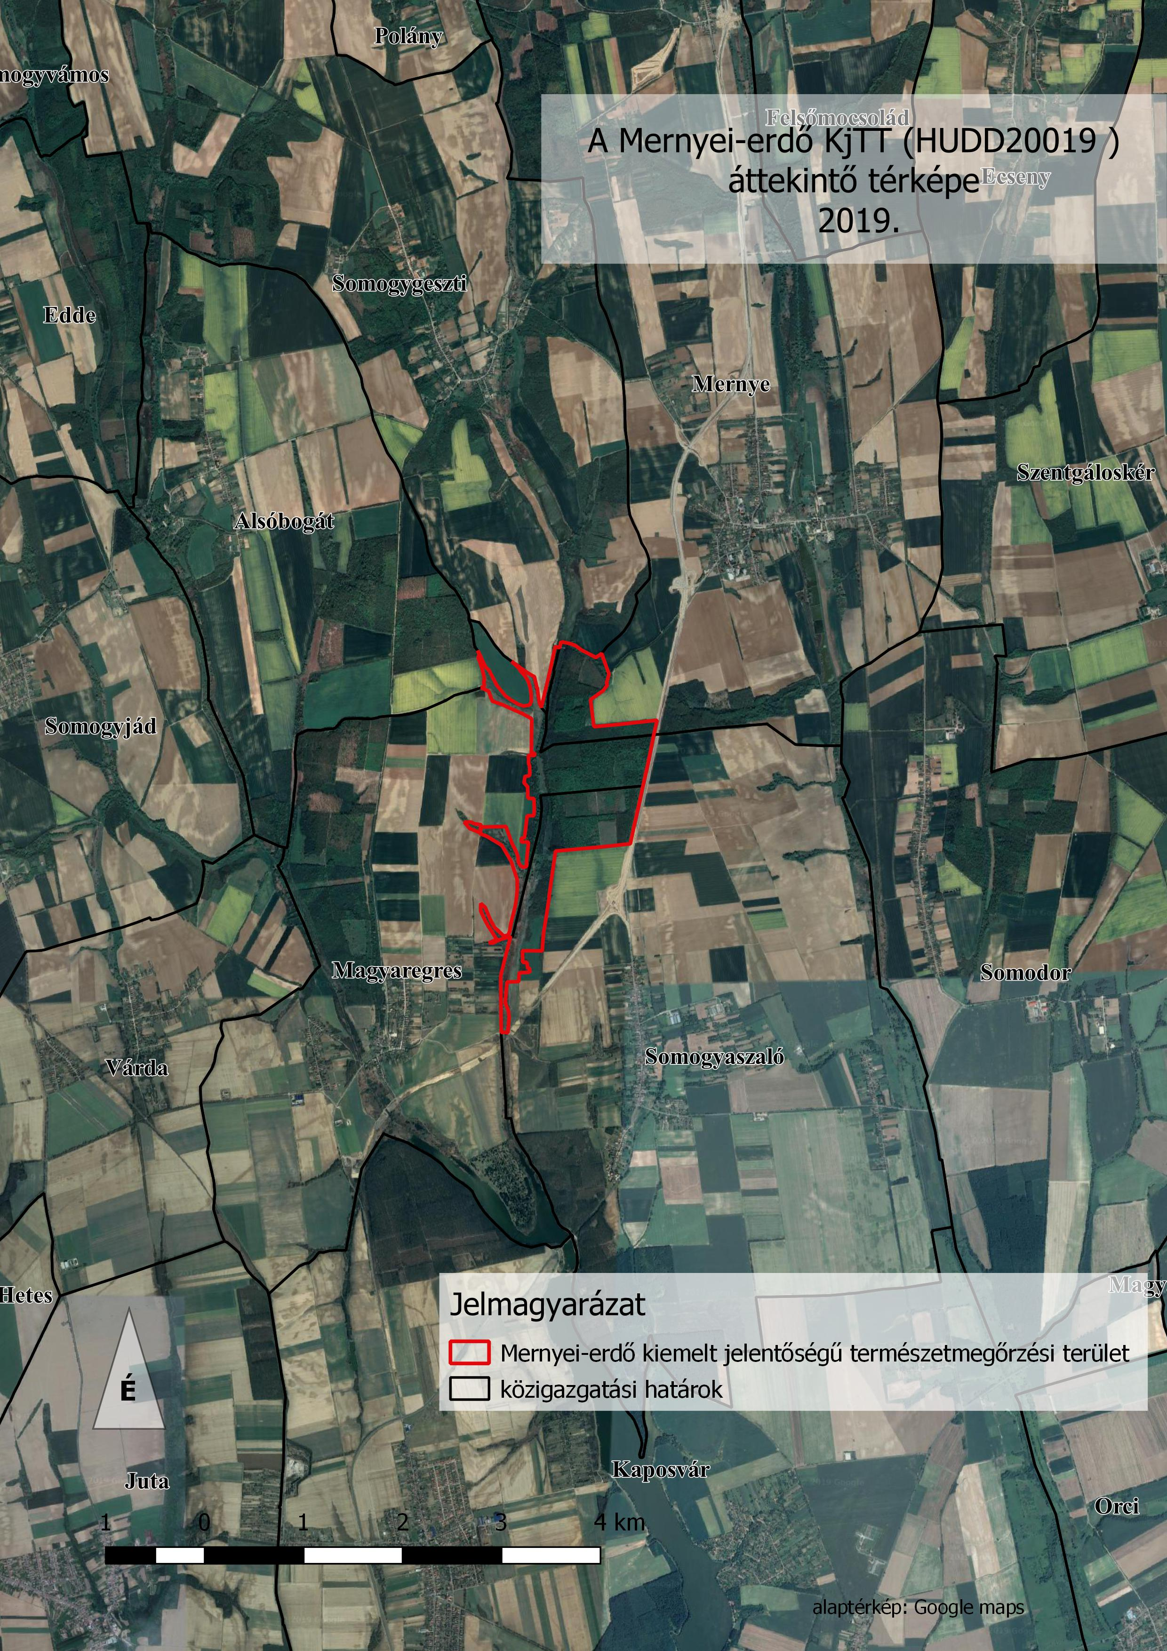

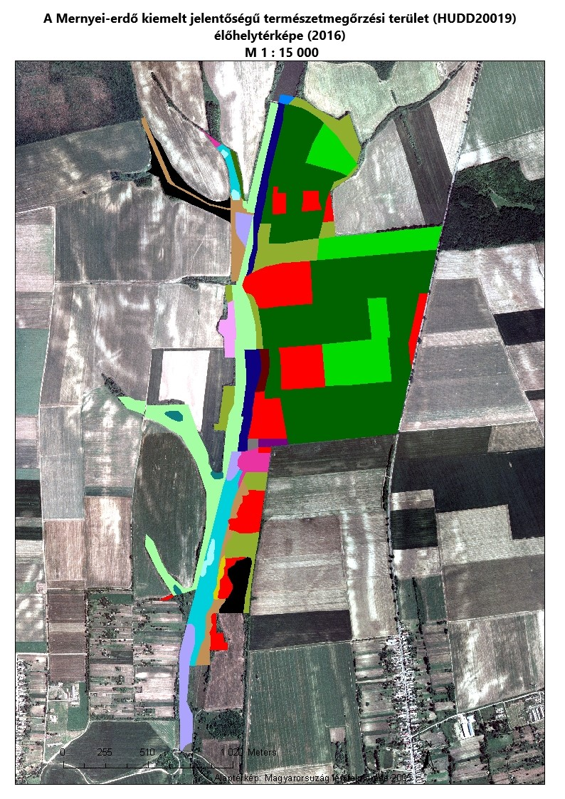
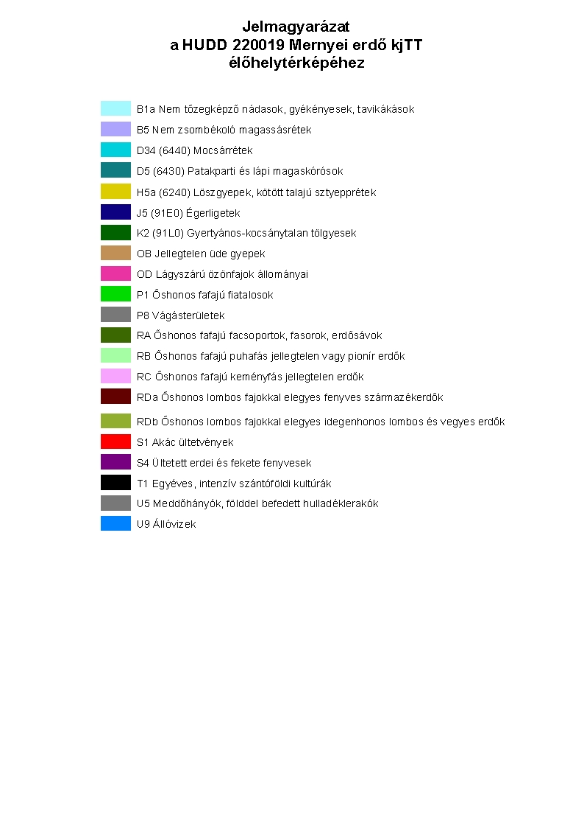

Az élőhelyek minősítési kódtáblája az alábbi reprezentáltsághoz köthető: A: kiemelkedő reprezentativitás, B: jó reprezentativitás, C: szignifikáns reprezentativitás D: nem szignifikáns jelenlét
Az élőhelyek természetességének értékeléséhez a Németh – Seregélyes-féle, 5 fokozatú skálát használtuk (TDO): 1 = Teljesen leromlott / a regeneráció elején járó állapot; 2 = Erősen leromlott / gyengén regenerálódott

